3.16. GIÁ TRỊ NHỎ NHẤT
Cho bảng số A gồm MxN ô, mỗi ô chứa một số nguyên không âm (Aij) có giá trị không vượt quá 109. Xét hàng i và hàng j của bảng, ta cần xác định Xij nguyên để:
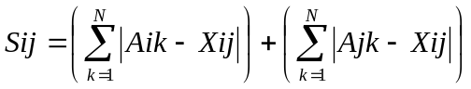 đạt giá trị nhỏ nhất.
Tính 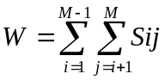
Dữ liệu vào trong file “WMT.INP” có dạng:
- Dòng đầu là 2 số nguyên dương M, N (1<M, N<1001)
- M dòng sau, mỗi dòng N số
Kết quả ra file “WMT.OUT” có dạng: gồm một số W

WMT.INP | WMT.OUT
2 3 | 5
2 3 1
2 3 4

